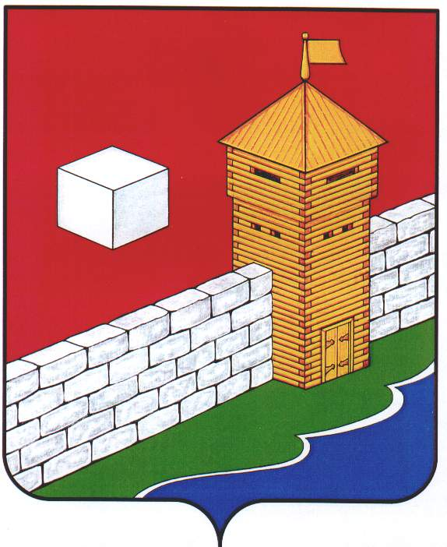
СОБРАНИЕ ДЕПУТАТОВ
ЕТКУЛЬСКОГО МУНИЦИПАЛЬНОГО РАЙОНА
шестого созыва
Р Е Ш Е Н И Е

от _29.03.2023 г._ № _434_
с. Еткуль

Об утверждении Рекомендаций
публичных слушаний по отчету
об исполнении бюджета Еткульского
муниципального района за 2022
год

СОБРАНИЕ ДЕПУТАТОВ ЕТКУЛЬСКОГО МУНИЦИПАЛЬНОГО РАЙОНА
Р Е Ш А Е Т:

1. Утвердить Рекомендации публичных слушаний по отчету об исполнении бюджета Еткульского муниципального района за 2022 год (приложение).

2. Направить настоящее решение и указанные рекомендации в администрацию Еткульского муниципального района, в администрации и Советы депутатов сельских поселений, в контрольно-счетную палату Еткульского муниципального района, в редакцию общественно-политической газеты Еткульского района «Искра».

Председатель Собрания депутатов
Еткульского муниципального района Н. Н. Васильева

РЕКОМЕНДАЦИИ
публичных слушаний по отчёту об исполнении бюджета Еткульского муниципального района за 2022 год

Участникам публичных слушаний предлагается отметить следующие итоги исполнения районного бюджета за 2022 год:
1) Общее поступление доходов в бюджет района за 2022 год составляет 1396,3 млн. рублей, в том числе собственные доходы 467,0 млн. рублей, безвозмездные поступления – 929,3 млн. рублей.
По собственным доходам (налоговым и неналоговым) местный бюджет Еткульского муниципального района исполнен на 115,0% (первоначально утверждённый план 405,9 млн. рублей). Увеличение поступления собственных доходов по сравнению с 2021 годом в сопоставимых условиях составило 44,7 млн. рублей или 110,2%.
В общей сумме собственных доходов налоговые платежи составляют 92,1%, неналоговые – 7,9%.
Налоговые платежи по плану 384,2 млн. рублей, фактически получено 429,9 млн. рублей (111,9%), неналоговые платежи по плану 21,7 млн. рублей, фактически получено 37,1 млн. рублей.
По налогу на добычу полезных ископаемых выполнение составило – 143,8%, по налогу, взимаемому в связи с применением упрощенной системы налогообложения – 162,0%, по доходам от акцизов на топливо – 115,4%.
В структуре собственных доходов за 2022 год наибольший удельный вес составляют следующие виды доходов: налог на доходы физических лиц - 58,7%; налог на добычу полезных ископаемых – 16,5 %; налог, взимаемый в связи с упрощенной системой налогообложения – 10,7%; акцизы - 4,8%.
Безвозмездные поступления в районный бюджет в 2022 год составили 929,3 млн. рублей, из них дополнительно к утверждённому бюджету 95,2 млн. рублей.
2) Расходная часть районного бюджета за 2022 год составила 1378,3 млн. рублей при утвержденном плане 1442,6 млн. рублей – 95,5 %.
Расходы на образование составили 692,2 млн. рублей (50,2 % от общей суммы расходов), на социальную политику – 249,3 млн. рублей (18,1 %), на аппарат управления – 88,1 млн. рублей (6,4%), межбюджетные трансферты в поселения – 85,1 млн. рублей (6,2 %), на жилищно-коммунальное хозяйство – 77,0 млн. рублей (5,6 %), на национальную экономику – 61,7 млн. рублей (4,5 %) (в том числе на ремонт и содержание дорог - 48,7 млн. рублей), на культуру – 57,0 млн. рублей (4,1 %), на физкультуру и спорт – 54,9 млн. рублей (4,0 %).
На реализацию муниципальных программ направлено в 2022 году из средств местного бюджета 1345,9 млн. рублей при первоначально утвержденном плане 1233,6 млн. рублей – 109,1 %. В целом охват расходов бюджета района муниципальными программами за 2022 год составил 97,6 %.
Рекомендовать:
1.Собранию депутатов Еткульского муниципального района:
рассмотреть отчёт об исполнении районного бюджета за 2022 год и принять решение в соответствии с правовыми актами Еткульского муниципального района.
2. Администрации Еткульского муниципального района:
1) обеспечить реализацию мероприятий по укреплению собственной доходной базы бюджета, в том числе за счёт:
-повышения уровня собираемости и качества прогнозирования поступлений администрируемых доходов;
- продолжения работы по освоению резервов увеличения поступлений указанных доходов (в том числе за счет сокращения имеющейся задолженности по администрируемым неналоговым доходам);
2) продолжить реализацию мероприятий по повышению эффективности и результативности бюджетных расходов, усилению контроля за использованием бюджетных средств;
3) принять меры по повышению эффективности:
- планирования бюджетных расходов
- управления и распоряжения имуществом, находящимся в муниципальной собственности;
4) обеспечить своевременное и качественное исполнение муниципальных программ, а также достижение установленных показателей эффективности реализации программных мероприятий;
5) продолжить работу с областными органами государственной власти по привлечению в бюджет района межбюджетных трансфертов из областного бюджета для дополнительного финансирования приоритетных направлений социально – экономического развития Еткульского муниципального района, в том числе на выполнение региональных проектов, реализуемых в рамках национальных проектов.
3. Руководителям организаций, индивидуальным предпринимателям и физическим лицам, являющимися налогоплательщиками на территории Еткульского муниципального района, обеспечить своевременное и полное перечисление налогов, сборов и страховых платежей в бюджет бюджетной системы Российской Федерации, в том числе в бюджет района.
4.Опубликовать настоящие рекомендации в средствах массовой информации.

